**利用Photoshop制作爆炸效果**

来源：不详 作者：佚名 学习：*27469*人次

利用Photoshop制作爆炸效果先看看效果

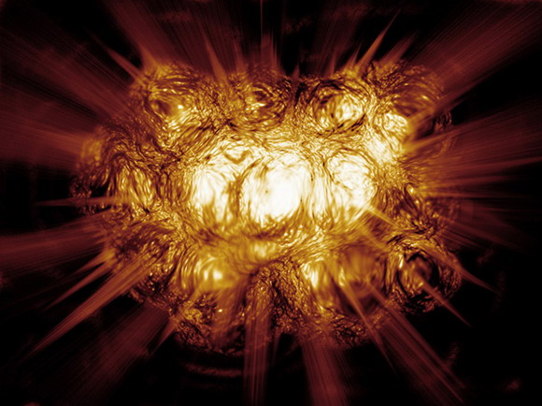

制作一个爆炸效果（使用软件：Photoshop6.0）   
1. 开一个背景为黑色的新文件。   
2. 按D键，使前景色、背景色分别为黑、白色。   
3. 使用滤镜Filter—Render—Clouds。   
4. 使用滤镜Filter—Stylize—Find Edges，得到如图所示的效果。

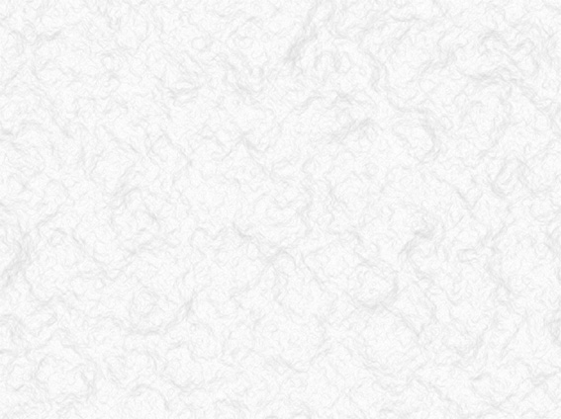

5. 按CTRL L调出Level调节面板，点击面板右方的Auto钮并确定。   
结果如图

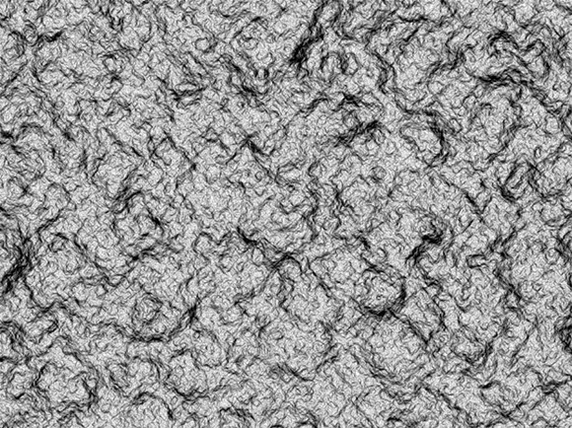

6. 现在用黑色勾画出烟雾的大致外形，可以用喷笔来画。得到图中的样子。   
读者可以按自己喜欢的形状来画，只要看上去有点象云彩的形状就可以了，并把周围   
不需要的部分全涂黑。

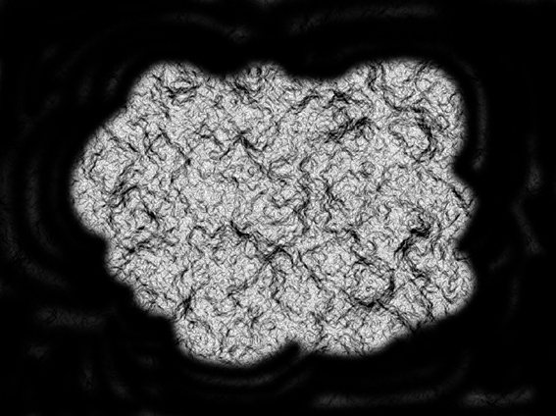

7. 用魔棒工具在图上“云彩”周围的黑色部分单击一下，然后按   
CTRL SHIFT I或菜单命令Select—Inverse，这样反转选区后，被选取的部分就是“云彩”了。

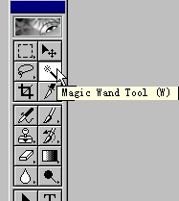

8. 按CTRL SHIFT X或菜单Image—Liquify，出现如图所示的面板，面板上预览区里的红色部分是遮罩，表示红色部分是被“保护”而不会被编辑的。

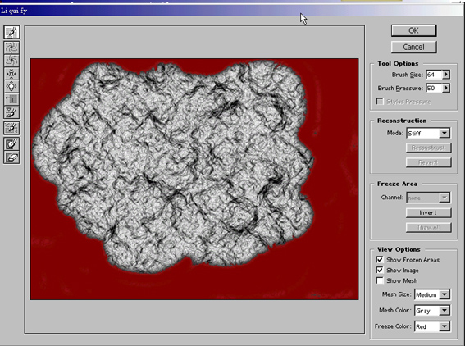

9. 现在要用面板左边从上至下第四个（使画面收缩）和第五个工具（使画面膨胀）来加工出爆炸时的烟雾的团状体积感。这一步可能稍稍有点难度，因为效果是因人而异的，可以一边画，一边回忆看到过的电影中的爆炸效果是什么样的。   
结果如图，“云彩”上隆起了个几个“泡”而一些边缘部位被收缩了。   
确定后按CTRL D取消选择区。

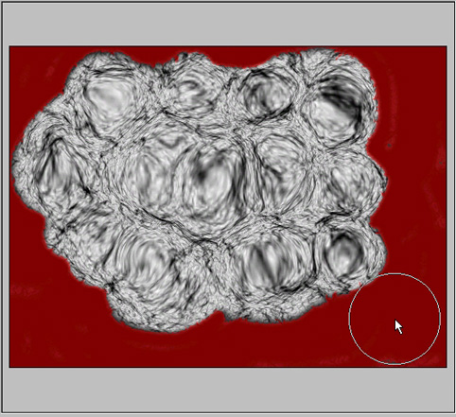

10. 在layer面板上单击下边数起第四个按钮，在拉出的菜单里选择Gradient Map，如图

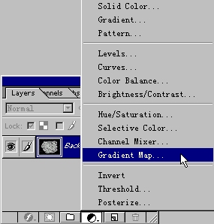

制作一个从左至右为黑、褐、黄、白的渐变映射（Gradient Map的使用方法参见前面火焰的制作方法），给爆炸烟雾加上颜色。如图

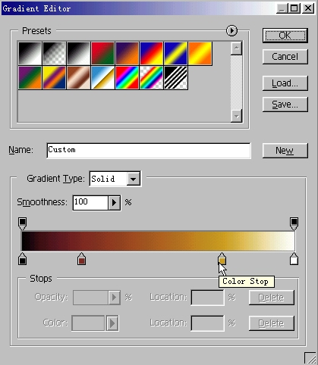

11. 使背景层为当前层，用Dodge tool和Burn tool加工。Dodge工具用来加亮爆炸区中较亮的部位；Burn工具则使爆炸烟雾的边缘部位暗一些。同时可用“手指”工具涂抹加工，使爆炸的形态更逼真，最好再用“水滴”工具将“云彩”的边缘涂模糊些。调整后的结果如图。

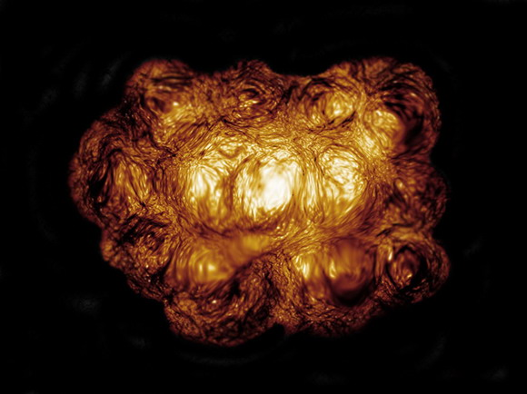

12. 加些细节，爆炸中心会透过烟雾射出几缕光，可以这样制作：将背景层复制一层（当然得确保Gradient Map调节层始终位与所有图层的最上方），层的混合模式选Screen,Opacity设为80%。使用手指工具（选择杂点类的brush样式，并设置适当的Pressure值），在复制层上从中心拖出一些放射状线条。如图

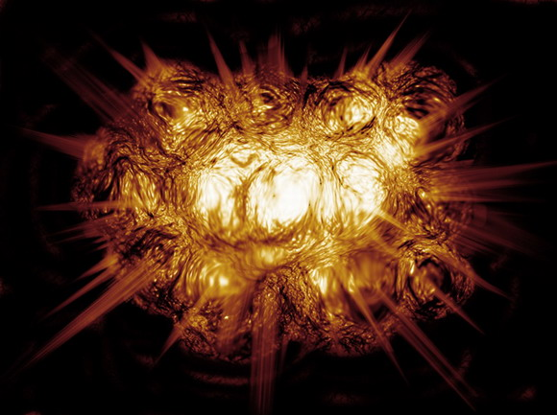

13. 新建一个层，放在Gradient Map调节层下放，随意画上一些白点，接着用Filter—Blur—Radial Blur，将Amount值设为最大，模糊方式选Zoom，即放射型，如图

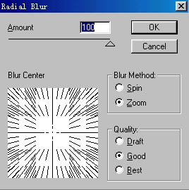

14.如果使用一次觉得不够的话，可以按CTRL F再用一次。这样，爆炸的放射型的辉光效果就更有厚度了。可以在最上面新建一个图层，加些小东西上去……如图

